

**MINISTÉRIO DA MULHER, DA FAMÍLIA E DOS DIREITOS HUMANOS (MMFDH)   
SECRETARIA NACIONAL DE POLÍTICAS PARA MULHERES (SNPM)   
   
TOCANTINS**

**Feminicídios - Fórum Brasileiro de Segurança Pública**

**Evolução**

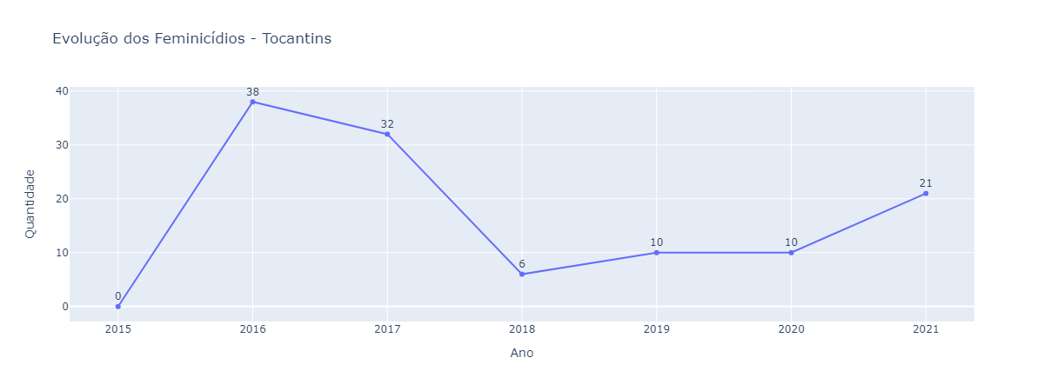

* Em relação a 2020, houve um aumento de 110.0% no ano de 2021.

**Tocantins x Brasil**

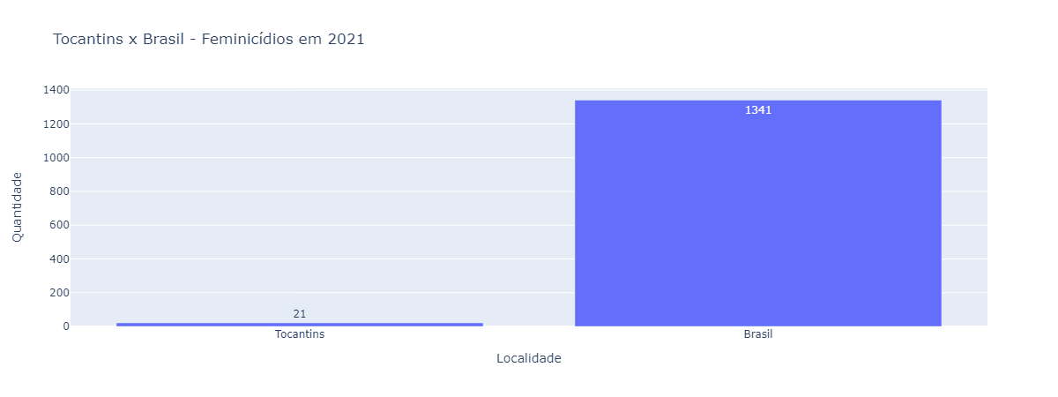

* Os feminicídios em TO representam 1.6% dos feminicídios do Brasil.

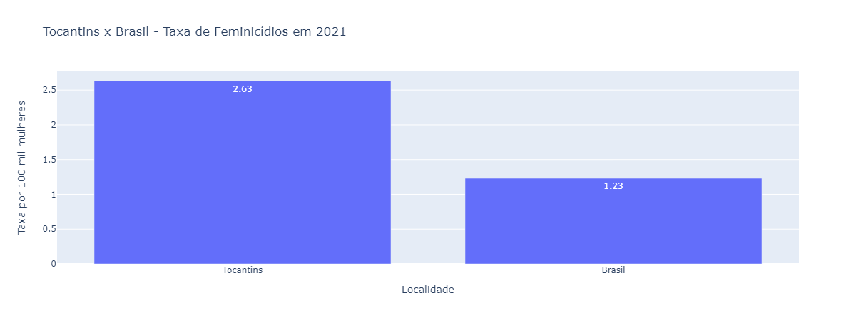

* No Brasil, morreram 1.23 mulheres por feminicídio em cada 100 mil mulheres.
* Em Tocantins, morreram 2.63 mulheres por feminicídio em cada 100 mil mulheres.

**Tocantins x Norte**

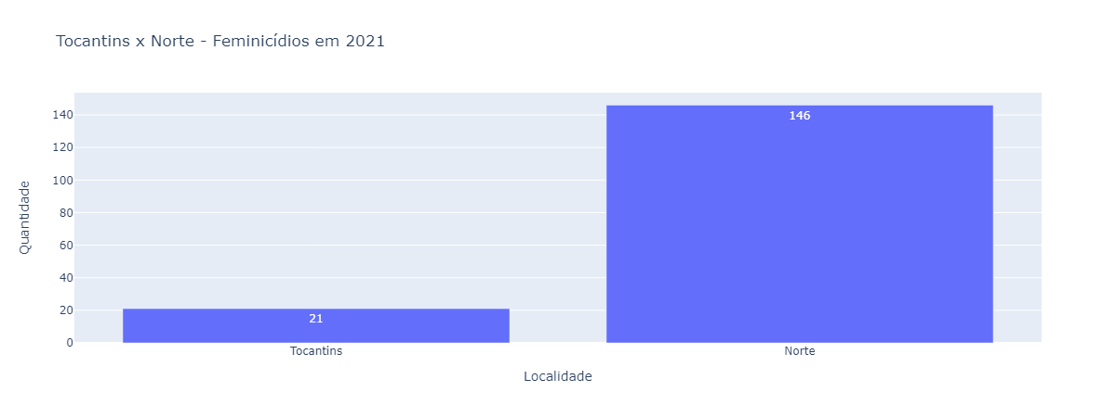

* Os feminicídios em Tocantins representam 14.4% dos feminicídios no Norte.

**Tocantins x UFs**

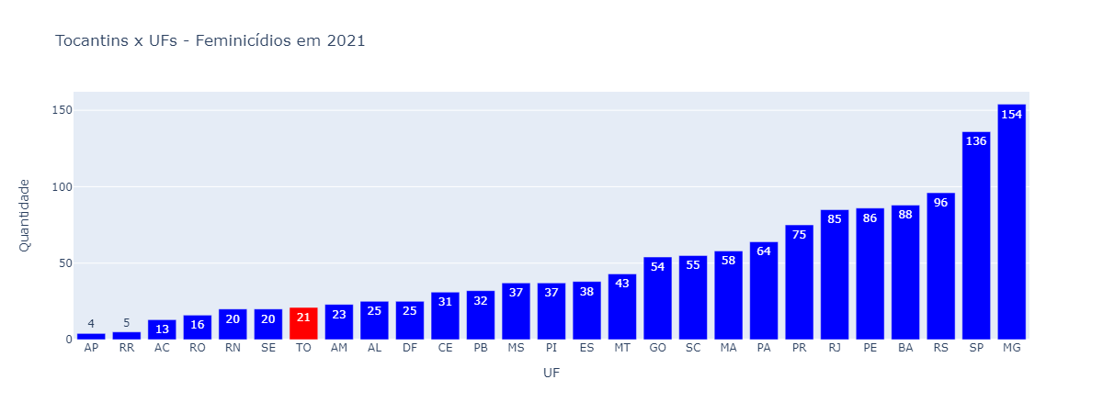

* Em questão de número de feminicídios, Tocantins se encontra na 21° posição.

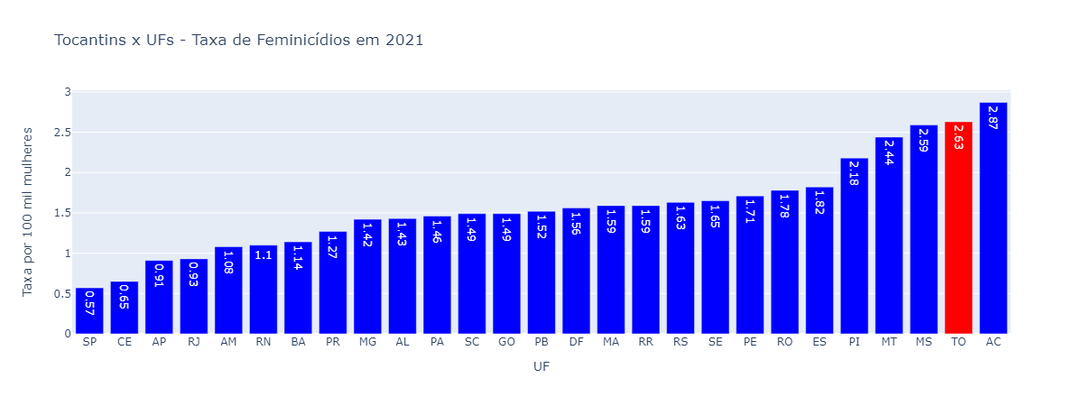

* Em questão de taxa de feminicídio (por 100 mil mulheres), Tocantins se encontra na 2° posição.

**Palmas x Tocantins**

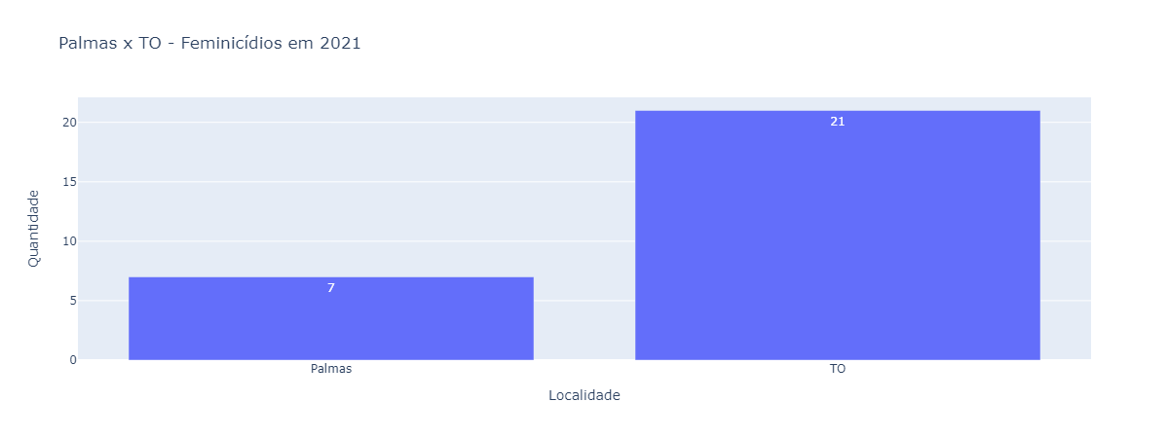

* Em Tocantins, cerca de 33.3% dos feminicídios aconteceram na sua capital.
* Em relação a 2020 (0 feminicídios na capital), houve um um aumento de inf% do número de feminicídios na sua capital em 2021.

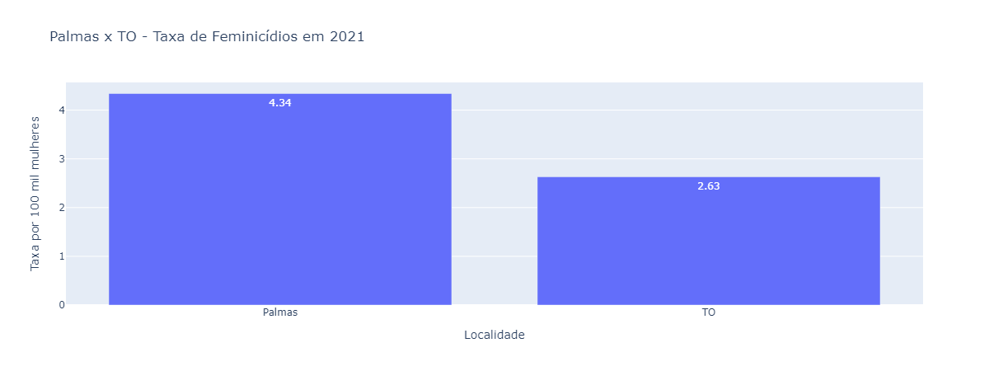

* Em Tocantins, morreram 2.63 mulheres por feminicídio em cada 100 mil mulheres.
* Em sua capital, Palmas, morreram 4.34 mulheres por feminicídio em cada 100 mil mulheres.

**Palmas x Capitais**

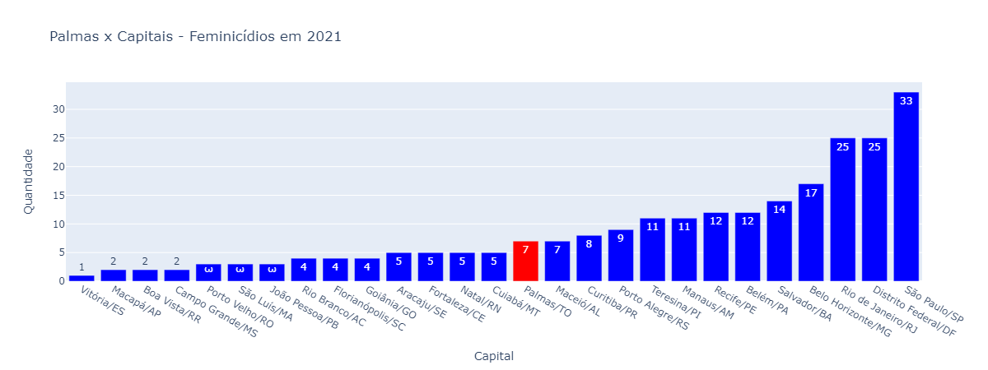

* Em comparação com as outras capitais em número de feminicídio, Palmas se encontra na 13° posição.

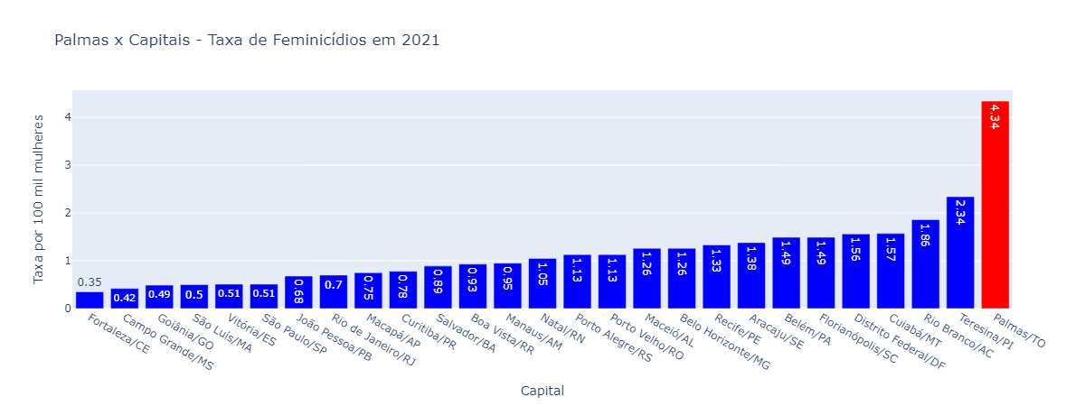

* Em comparação com as outras capitais em taxa de feminicídio, Palmas se encontra na 1° posição.

Fonte: Anuário de Segurança Pública (Fórum Brasileiro de Segurança Pública)

Data de coleta dos dados: 16/11/2022

Data de geração do relatório: 24/1/2023